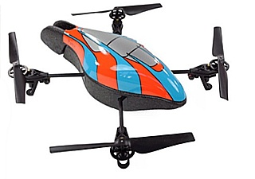
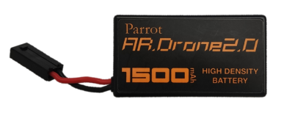

Dossier ressources: Testeur de batterie AR.Drone Parrot
- Découverte du produit et de la problématique technique
L’utilisateur de drone dispose en général de plusieurs batteries lui permettant une utilisation prolongée en remplaçant une batterie déchargée par une chargée, évitant ainsi d’attendre le temps de la charge. Même si l’interface de pilotage indique le niveau de charge de la batterie, il faut un certain temps pour obtenir l’information (installation de la batterie, démarrage du drone et de l’application puis attente de connexion).
Le produit proposé est un testeur de batterie pour AR. Drone Parrot. Ce testeur permet de connaître instantanément le taux de charge d’une batterie exprimé en % et de savoir si cette batterie est suffisamment chargée pour offrir l’autonomie permettant au drone d’effectuer un vol nommé « vol type » défini ci-dessous :
Décollage | 5 minutes de vol | Atterrissage
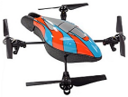 |  | 
Figure 1 : définition d’un « vol type »

Ces informations sont affichées sur un écran LCD RGB.

Les batteries utilisées sont de type Li-Po (Lithium Polymère) de tension nominale U_{nominale} d’environ 12 V.
Pour déterminer le taux de charge d’une batterie, il suffit de mesurer la tension présente à ses bornes. Celle-ci varie légèrement en fonction du taux de charge selon la courbe de décharge donnée en figure 2.

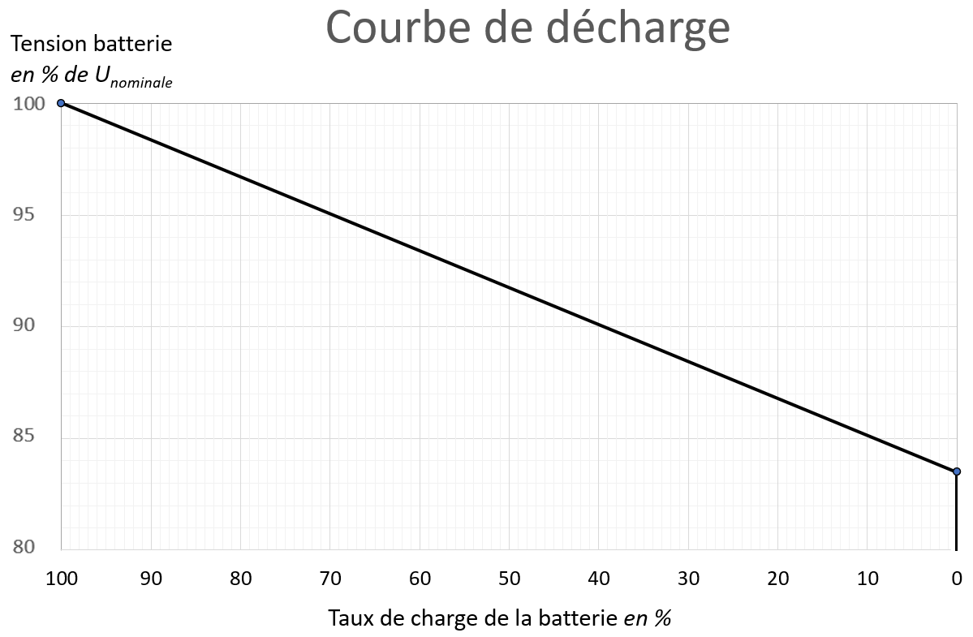

Exemple :
Si la tension de la batterie représente 90 % de sa tension nominale, alors la batterie est chargée à 40 %.

Figure 2 : courbe de décharge

En plus d’afficher le taux de charge de la batterie, un code couleur du rétroéclairage de l’écran LCD permet de savoir instantanément si la batterie est vide, insuffisamment ou suffisamment chargée pour un « vol type ». En cas d’absence de batterie, l’écran affiche un message sur fond bleu.
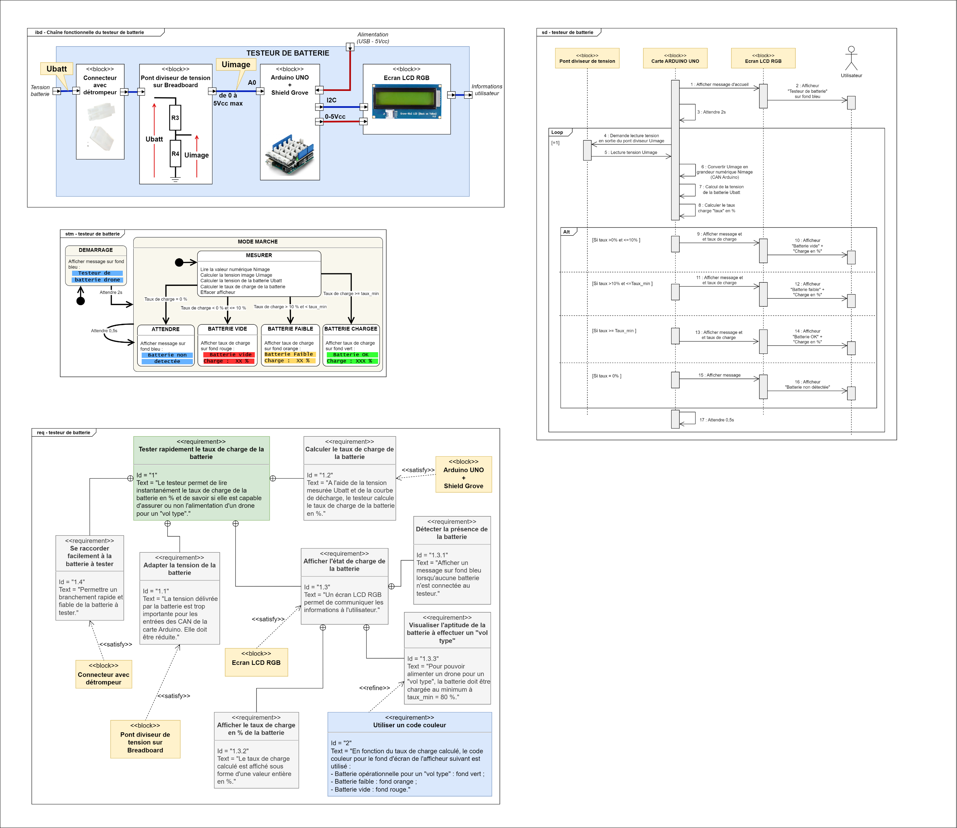
  - Fonctions du testeur

Figure 3 : diagramme d’exigences

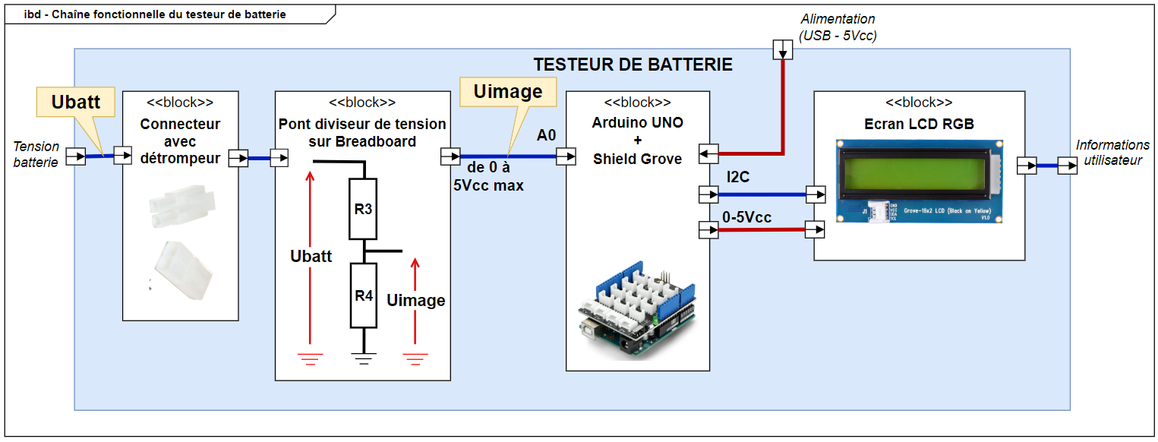
  - Structure du testeur

Figure 4 : diagramme de bloc interne

- Conception

  - Choix du pont diviseur de tension
Paramètres et conditions limites :
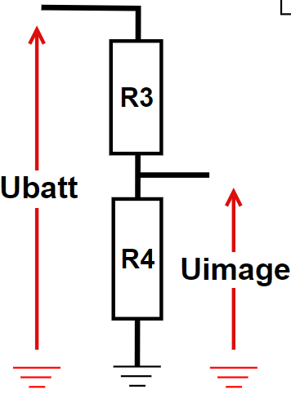 | Facteur de division : | Pour obtenir une tension $U_{image}\text{=}5 V$ en sortie du pont diviseur pour $U_{batt}\text{=12 }V$, il faut un facteur de division $k\text{=}0,40±5\text{\%}$
 | Impédance du pont diviseur : | Une impédance $R_{e}\text{<} 10 kΩ$ permet de garantir le bon fonctionnement du CAN de la carte Arduino.
 | Puissance dissipée : | Une puissance dissipée $P \text{<} 0,25 W$ permet de garantir l’intégrité des résistances R3 et R4.
Figure 5 : paramètres du pont diviseur
Configurations disponibles et paramètres associés :
 | R3 [Ω] | R4 [Ω] | R_{e} [Ω] | k | P [W]
Configuration n°1 | 120 | 47 | 33,8 | 0,28 | 0,77
Configuration n°2 | 180 | 120 | 72 | 0,4 | 0,43
Configuration n°3 | 10 000 | 10 000 | 5 000 | 0,5 | 0,0065
Configuration n°4 | 22 000 | 15 000 | 8 919 | 0,405 | 0,0035
Configuration n°5 | 68 000 | 47 000 | 27 791 | 0,409 | 0,0011
Configuration n°6 | 100 000 | 150 000 | 60 000 | 0,6 | 0,0005
Figure 6 : configurations disponibles

  - Fichier de modélisation du testeur de batterie
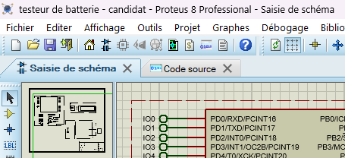
La modélisation du testeur de batterie réalisée sous Proteus est disponible dans le dossier ressources dans le fichier :
« Testeur de batterie - candidat.pdsprj »
à enregistrer au nom du candidat
L’onglet « Code source » permet de saisir le programme de pilotage du modèle.

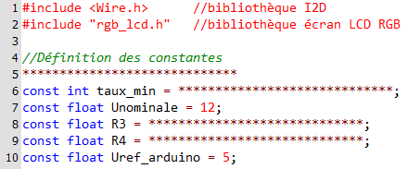
Les zones à compléter sont signalées par une série d’étoiles « ******… » :

Remarque : une zone à compléter peut nécessiter une ou plusieurs instructions.

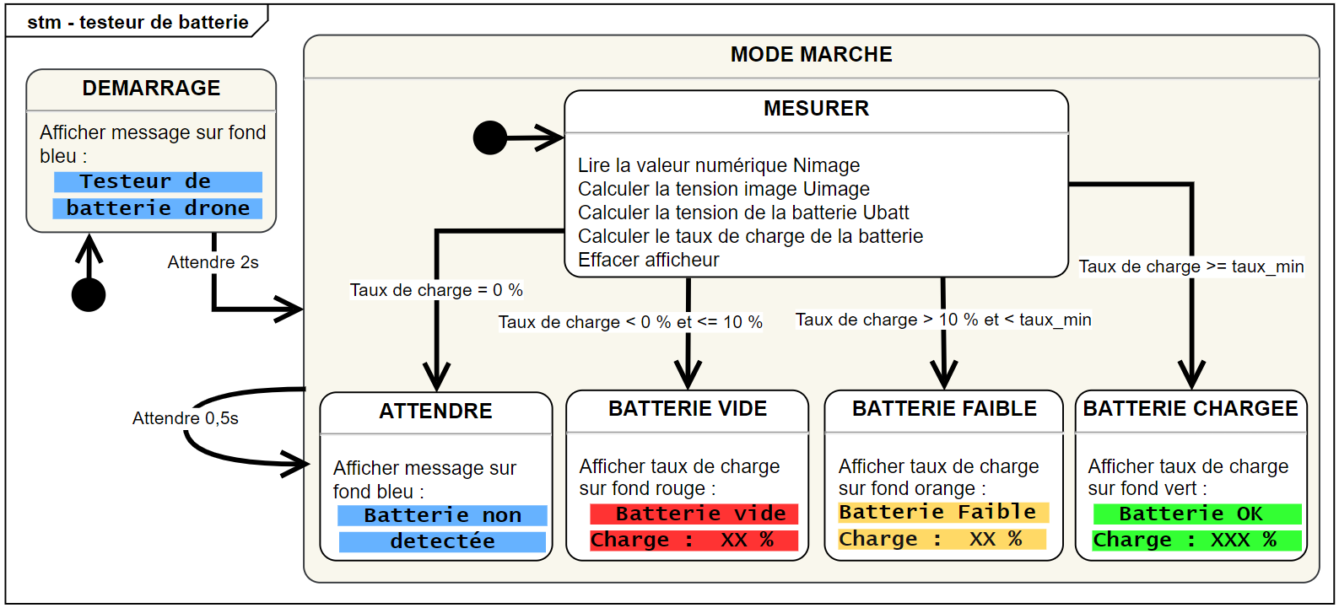
  - Comportement attendu du testeur

Figure 7 : diagramme d’états

  - Syntaxes de base C++ Arduino

 | FONCTION | SYNTAXE
Mode de broche | Le pinMode est une fonction qui permet d’indiquer à la carte Arduino si la broche sera une entrée (INPUT) ou une sortie (OUTPUT). | pinMode(n°PIN, INPUT)  pinMode(n°PIN, OUTPUT)

 | SYNTAXE LECTURE | SYNTAXE ECRITURE
Entrée/  sortie digitale | digitalRead(n°PIN)  Retourne l’état logique 0 ou 1 | digitalWrite(n°PIN, HIGH) mise à l’état 1  digitalWrite(n°PIN, LOW) mise à l’état 0
Entrée/  sortie analogique | analogRead(n°PIN)  Retourne une valeur numérique entre 0 et 1023 proportionnelle à la tension en entrée (entre 0 et 5V). | Commande PWM : 0 ≤ Value ≤ 255  analogWrite(n°PIN, Value)  analogWrite(n°PIN, 0) tension = 0V  analogWrite(n°PIN, 255) tension = 5V

 | TEST | SYNTAXE C++ ARDUINO
Tests logiques | Si n est égal à zéro | if (n == 0){…}
 | Si n supérieur ou égal à 0 | if (n >= 0) {…}
 | Si n est différent de 34 | if (n != 34) {…}
 | Si n est compris strictement entre 0 et 10 | if ((n > 0) && (n < 10)) {…}
 | Si n est inférieur ou égal à 10 ou supérieur ou égal à 50 | if ((n <= 10) || (n >= 50)) {…}

- Codage des couleurs en hexadécimal
Couleur |  | Code décimal | Code HEX
ROUGE |  | 255, 0, 0 | #FF0000
ORANGE |  | 255, 127, 0 | #FF7F00
JAUNE |  | 255, 255, 0 | #FFFF00
VERT |  | 0, 255, 0 | #00FF00
BLEU |  | 0, 0, 255 | #0000FF
VIOLET |  | 143, 0, 255 | #8F00FF

Figure 8 : codes couleurs

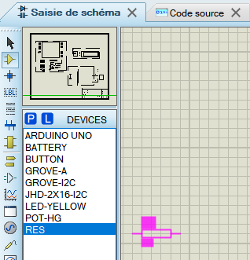
- Simulation
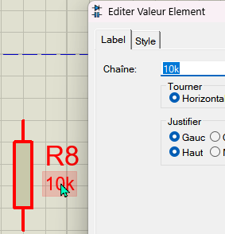
Sous Proteus, une résistance se nomme RES. Une fois ajoutée, il suffit de double-cliquer pour pouvoir la paramétrer.

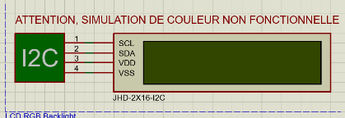
Remarque :
Sous Proteus, la simulation de la couleur d’éclairage de l’écran LCD ne fonctionne pas.

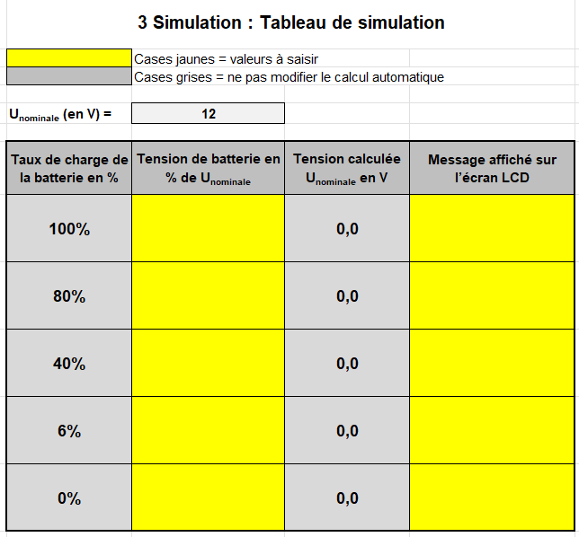
Protocole de simulation à suivre :

- Ouvrir le fichier « Tableau de simulation » disponible dans le dossier ressources et l’enregistrer au nom du candidat ;

- Pour chaque taux de charge de la batterie en % :
- relever la valeur « Tension de batterie en % de U_{nominale} » à l’aide du graphique « courbe de décharge » (voir Figure 2) ;
- noter cette valeur dans le tableau ;
- Sous Proteus, paramétrer la tension de batterie avec la valeur « Tension calculée U_{nominale} en V » calculée par le tableau ;
- lancer la simulation ;
- compléter la colonne « Message affiché sur l’écran LCD » dans le tableau.

- Expérimentation
Pour effectuer l’expérimentation, le matériel suivant est à disposition :

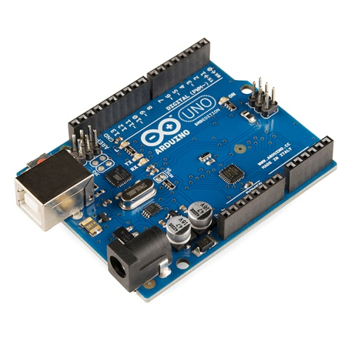  Carte Arduino Uno R3 | 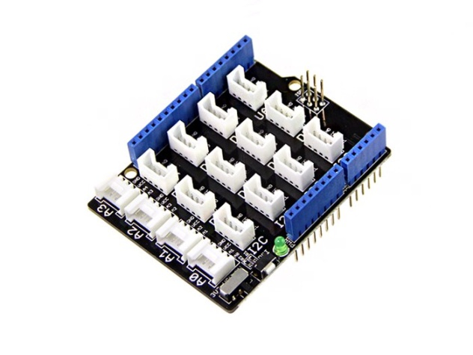  Shield base Grove | 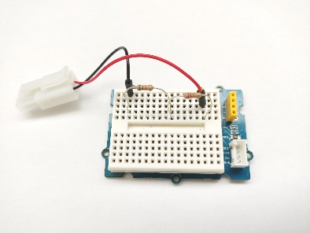  Un pont diviseur câblé sur platine
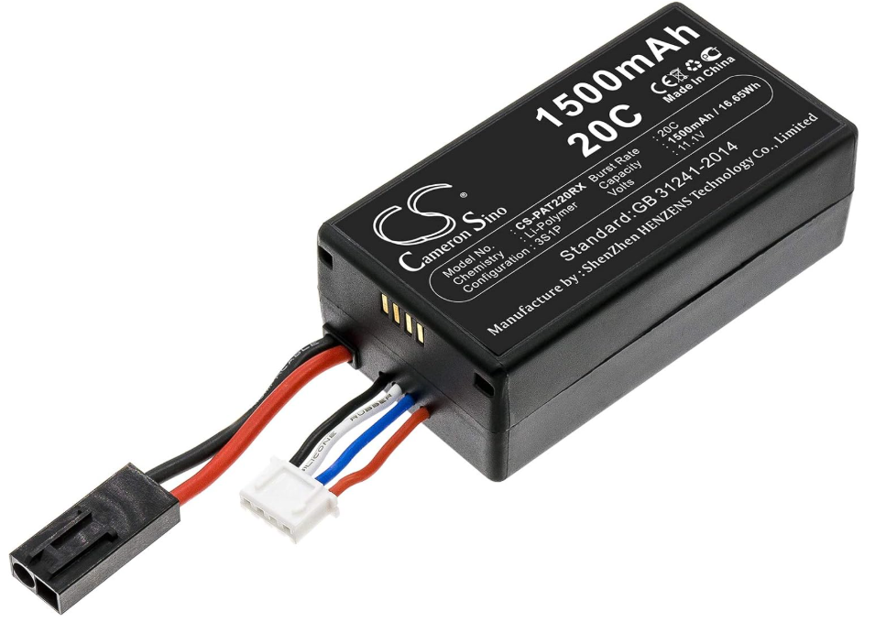  3 batteries (dont une chargée à 100%) | 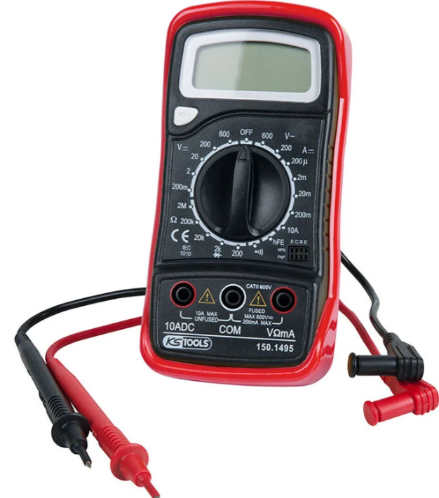  Un multimètre | 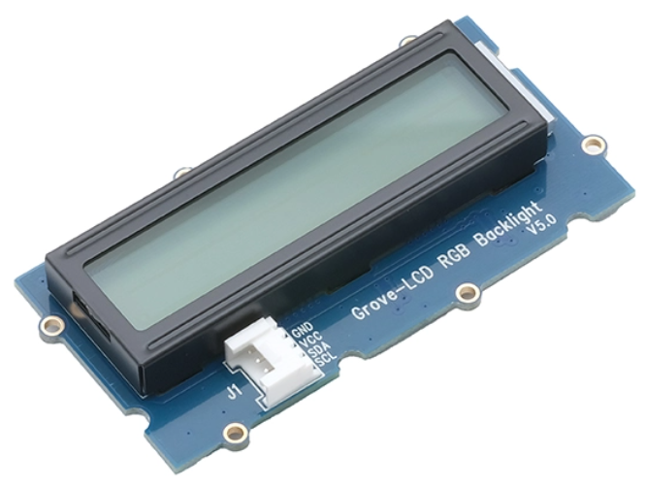  Ecran LCD RGB Grove | 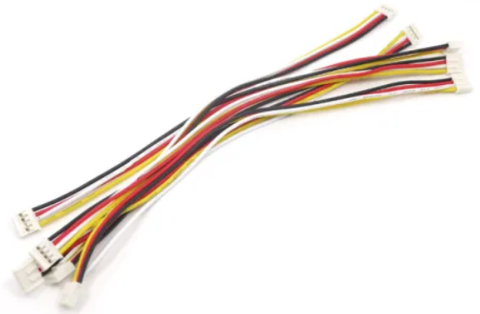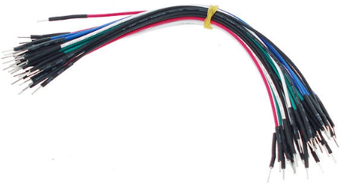  Câble Grove et fils de câblage

Protocole d’expérimentation à suivre :
- Mesurer les valeurs réelles des résistances R3 et R4 du pont diviseur fourni ;
- Raccorder le pont diviseur fourni et l’écran LCD à la carte Adruino ;
- Mesurer la tension nominale U_{nominale} d’une batterie chargée à 100 % ;
- Après avoir mis sous tension la carte Arduino, mesurer la tension de référence 5 V de la carte Arduino (U_{ref_arduino}) ;
- Ajuster les valeurs des paramètres U_{nominale}, R3, R4, U_{ref_arduino} du programme ;
- Téléverser le programme dans le testeur de batterie ;
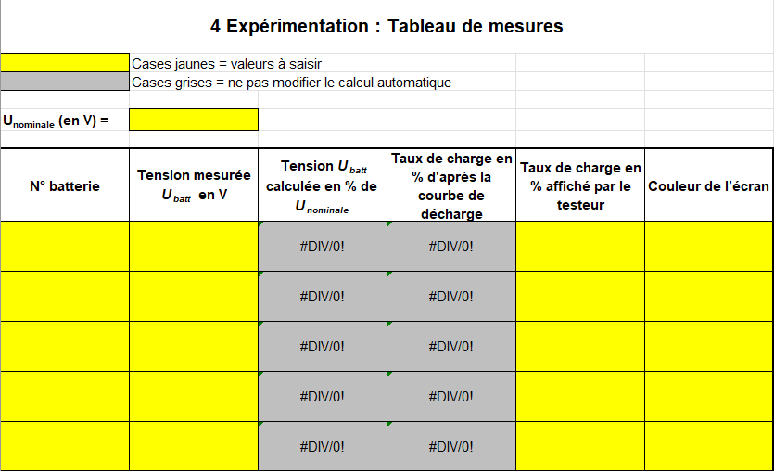
- Ouvrir le fichier « Tableau de mesures » disponible dans le dossier ressources et l’enregistrer au nom du candidat ;
- Reporter la valeur de la tension U_{nominale} dans le tableau ;
- Pour chaque batterie à tester :
  - reporter le numéro de la batterie dans le tableau ;
  - mesurer la tension de la batterie Ubatt et la reporter dans le tableau ;
  - brancher la batterie sur le testeur ;
  - lire le taux de charge affiché par le testeur et le reporter dans le tableau ;
  - identifier la couleur du fond d’écran du testeur et la reporter dans le tableau.

